### Žiga Fon

LV1: Obdelava in vizualizacija podatkov

# Uvod

Namen vaje:

* Obnovitev sintaksa Python, Jupyter notebooks
* Knjižnjica pandas za uvoz in vizualizacijo podatkov

## Instalacija Python, Jupyter in Visual Studio Code

Python: na šolskih računalnikih je nameščen Python 3.8

Če nimate Python:

* https://www.python.org/downloads/
* Naložite instaler in namestite Python na C disk npr. v direktorij C:\Python312

Visual Studio Code: namestite zadnjo verzijo (Help , Install Update)

Namestite vtičnike za Visual Studio Code : zavihek Extensions

* V iskanje vpišite: Python Extension Pack, in namestite paket vtičnikov avtorja Leo Jhon Song

# Pandas knjižnjica

Pandas je open-source knjižnjica zgrajena na NumPy, in namenjena hitri analizi podatkov, pa tudi vizualizaciji. Delamo lahko s podatkih iz različnih virov.

DataFrames je temeljni objekt za zapis podatkov. Lahko si ga predstavljamo kot tabelo v excelu.

## Delo s podatki - DataFrames

Pandas dataframe je podatkovna struktura z dvema dimenzijama, vsebuje stolpce in vrstice. Nad dataframi lahko izvajamo razne operacije kot so seštevenje, deljenje, množenje, ...

## Izbira podatkov, dodajanje novih, odstranjevanje

#Podatke zberemo (dataframe/serija):

df['W']/df.loc['A']

#Nove stolpce dodamo v tabelo

df['new'] = df['W'] + df['Y']

#Nove vrstico dodamo v tabelo

df.append([1,2,3,4,5], ignore_index=**True**)

#Odstranimo stolpec

df.drop('new', axis=1, inplace=True)

#Odstranimo vrstico

df.drop('E',axis=0)

## Uvoz podatkov

#Podatke preberemo in shranimo v

df1 = pd.read_csv('df1',index_col=0)

## Vizualizacija podatkov vgrajena v Pandas

Z pandas lahko vizulaziramo podatke z raznimi grafi (primer linechart).

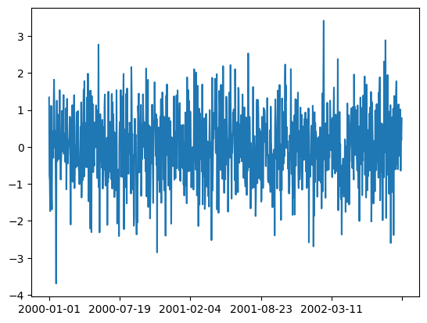

# Samostojna naloga: Vizualizacija covid podatkov

Naloga:

Uvozi podatke iz covid dataseta (Excel) v dataframe. Preveri obseg podatkov in stolpce (tipe podatkov). Preveri, katere države imamo (katere iso_code).

Iz covid-data.xls preberi podatke v spremenljivko cdata, in si oglej podatke

Prebermo z

cdata = pd.read_excel('covid-data.xlsx')

Izpiši vse kode držav, ki so prisotne v setu

cdata['iso_code'].unique()

['ALB' 'AND' 'AUT' 'BLR' 'BEL' 'BIH' 'BGR' 'HRV' 'CYP' 'CZE' 'DNK' 'EST'

'FRO' 'FIN' 'FRA' 'DEU' 'GIB' 'GRC' 'GGY' 'HUN' 'ISL' 'IRL' 'IMN' 'ITA'

'JEY' 'OWID_KOS' 'LVA' 'LIE' 'LTU' 'LUX' 'MLT' 'MDA' 'MCO' 'MNE' 'NLD'

'MKD' 'NOR' 'POL' 'PRT' 'ROU' 'RUS' 'SMR' 'SRB' 'SVK' 'SVN' 'ESP' 'SWE'

'CHE' 'UKR' 'GBR' 'VAT']

Izloči podatke (vrstice) pripadajoče izbrani državi, npr. koda SLO, in zapiši v novo spremenljivko (npr. slodata)

slodata = cdata[cdata['iso_code'] == 'SVN']

Izriši časovni graf izbranega stolpca podatkov (ali več stolpcev)

Graf starih in novih primerov glede na čas

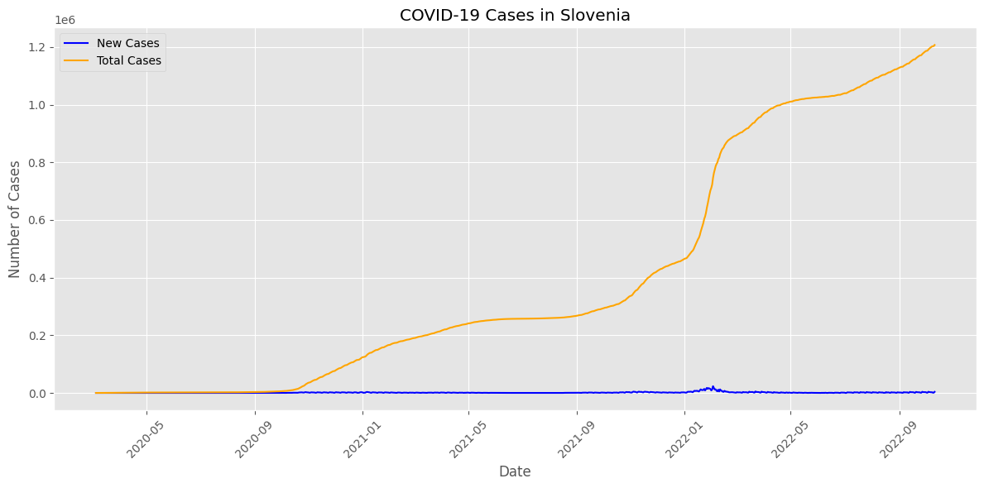

1. Izriši histogram vrednosti ene ali več izbrane spremenljivke (stolpca)

Histogram pojavitve novih primerov

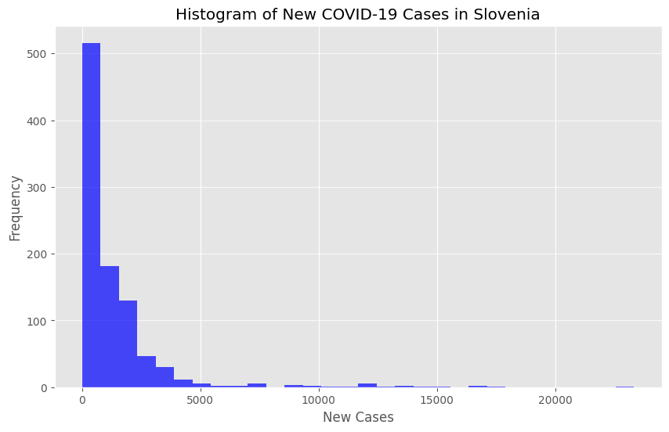

1. Izriši scatter diagram izbranih dveh ali treh (barva) spremenljivk

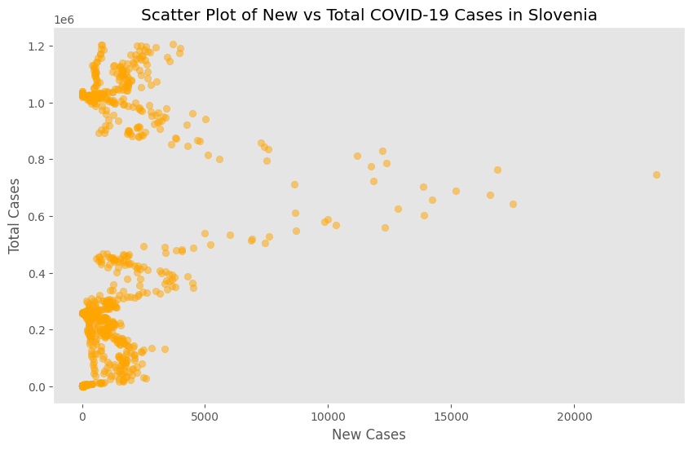

1. Dodatne ideje: izračunaj kakšen nov parameter, in ga vizualiziraj (npr. logaritem kumulativnega števila primerov Covid, ali kakšno razmerje, delež, primerjave med državami.. )

